Phát hiện bất ngờ về khả năng lưu trữ thông tin của bộ não

(Dân trí) - Một nghiên cứu mới khẳng định bộ não có thể lưu trữ thông tin gấp 10 lần so với chúng ta tưởng.

Giống như máy tính, bộ nhớ của não được đo bằng "bit". Khả năng lưu trữ này phụ thuộc vào các kết nối giữa các tế bào thần kinh, được gọi là khớp thần kinh.

Trước đây, các nhà khoa học cho rằng số lượng và kích thước các khớp thần kinh khá hạn chế, khiến khả năng lưu trữ của não không quá nhiều. Tuy nhiên, những nghiên cứu gần đây cho thấy bộ não có thể chứa đựng gấp 10 lần lượng thông tin chúng ta từng nghĩ.

Trong nghiên cứu mới, các nhà khoa học đã phát triển một phương pháp chính xác để đánh giá khả năng kết nối giữa các tế bào thần kinh trong một phần của não chuột. Những khớp thần kinh này tạo nền tảng cho việc học tập và ghi nhớ, vì các tế bào não truyền nhận thông tin qua những tiếp điểm đó để lưu trữ và chia sẻ thông tin.

Hiểu rõ hơn về sự tăng cường và suy yếu của các khớp thần kinh giúp các nhà khoa học định lượng chính xác hơn lượng thông tin mà các kết nối này có thể lưu trữ. Kết quả nghiên cứu có thể giúp nâng cao năng lực học tập, tìm hiểu sâu hơn về lão hóa và các căn bệnh làm suy giảm các kết nối trong não.

Bộ não con người có hơn 100.000 tỷ khớp thần kinh giữa các tế bào thần kinh. Các chất dẫn truyền thần kinh được giải phóng qua các khớp này giúp truyền thông tin trong bộ não.

Khi học tập, việc truyền thông tin qua các khớp thần kinh tăng lên, giúp lưu trữ thông tin mới. Nhìn chung, các khớp thần kinh tăng cường hay suy yếu là phản ứng với mức độ hoạt động của các tế bào thần kinh. Càng học tập hay hoạt động nhiều thì càng kích thích tăng cường các khớp thần kinh.

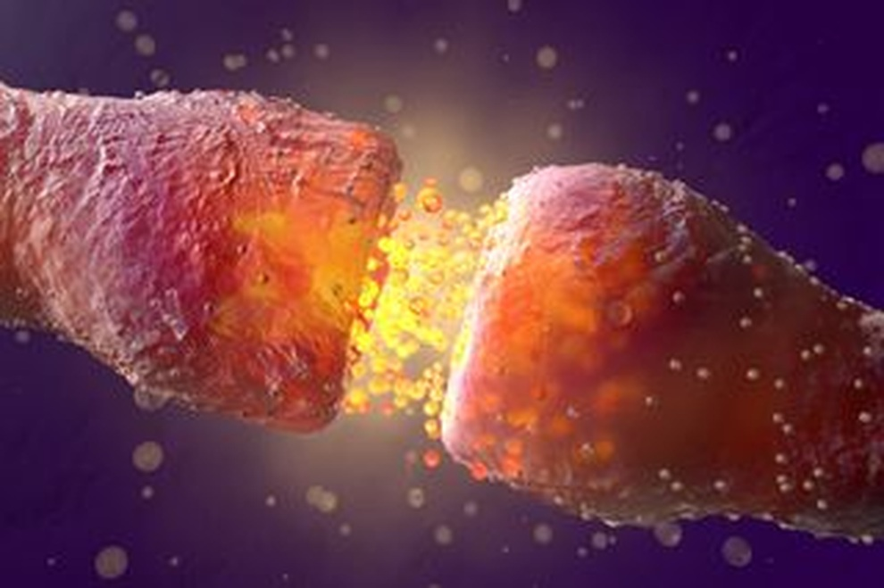

Tuy nhiên, khi chúng ta già đi hoặc mắc bệnh về thần kinh như Alzheimer, các khớp thần kinh trở nên kém hoạt động và suy yếu, làm giảm hiệu suất nhận thức cũng như khả năng lưu trữ và hồi phục trí nhớ.

Các nhà khoa học có thể đo mức độ mạnh yếu của các khớp thần kinh thông qua các đặc điểm vật lý của chúng, nhưng trước đây việc này không dễ dàng. Nghiên cứu mới đã thay đổi điều đó.

Nhóm nghiên cứu đã khai thác lý thuyết thông tin để đo độ bền và độ dẻo, hay khả năng truyền dẫn và lưu trữ thông tin của khớp thần kinh. Phương pháp này giúp họ định lượng thông tin truyền qua các khớp thần kinh, đo bằng bit. Một bit tương ứng với một khớp thần kinh gửi truyền thông tin độ 2, và 2 bit cho phép truyền thông tin độ 4...

Nhóm nghiên cứu đã phân tích các cặp khớp thần kinh trong hồi hải mã của não chuột, một vùng não đóng vai trò chính trong việc học tập và hình thành trí nhớ. Kết quả phân tích cho thấy các khớp thần kinh trong hồi hải mã có thể lưu trữ từ 4,1 đến 4,6 bit thông tin.

Một nghiên cứu trước đây cũng đưa ra kết luận tương tự, nhưng vào thời điểm đó, dữ liệu được xử lý bằng một phương pháp ít chính xác hơn. Nghiên cứu mới lần này xác nhận điều mà nhiều nhà thần kinh học nhận định, đó là mỗi khớp thần kinh có khả năng lưu trữ nhiều hơn 1 bit.

Cần lưu ý rằng những phát hiện này dựa trên thí nghiệm ở một vùng nhỏ trong hồi hải mã của chuột, nên chưa thể khẳng định kết quả với toàn bộ bộ não chuột hoặc não người.

Trong tương lai, phương pháp của nhóm nghiên cứu có thể được áp dụng để so sánh khả năng lưu trữ của các vùng khác trong não, cũng như khả năng này đối với bộ não của người khỏe mạnh và người bị bệnh. Điều này mở ra cơ hội xác định khả năng lưu trữ thông tin của bộ não của các loài động vật khác nhau.